Moakey iOS Custom Keyboard
기획 문서 / PRD v0.1
목적: 갤럭시 원본 양손 모아키 사용감을 iOS 커스텀 키보드로 최대한 복원하고, iOS 제약 안에서 생산성 기능을 확장한다.
대상 저장소 | https://github.com/koh0001/ios-moaki-custom
문서 범위 | 레이아웃, 제스처 엔진, 보조 입력, 약어 확장, 설정 구조, 외형/햅틱, 구현 우선순위
기준 레퍼런스 | 사용자 제공 갤럭시/현행 iOS 스크린샷 + 삼성/Apple 공개 자료
작성일 | 2026-03-27

1. 프로젝트 목표와 범위
이번 문서는 iOS 포크 저장소를 기준으로 원본 갤럭시 양손 모아키 레이아웃, 제스처 입력, 설정 구조, 보조 입력, 약어 확장, 외형 기능을 단계적으로 복원/확장하기 위한 실행 가능한 PRD 초안이다.
범위 밖 항목은 음성 입력, 클라우드 동기화, 계정 시스템, AI 추천 입력, 다국어 고급 예측 기능이다. 이번 버전은 개인 사용 기준의 고정밀 입력 경험을 우선한다.
핵심 원칙
1) 입력 정확도 우선 2) 원본 모아키 감각 유지 3) 설정은 많아도 단계별로 노출 4) iOS 제약은 우회하되 사용감은 삼성 키보드에 가깝게 맞춘다.

2. 비주얼 레퍼런스 스냅샷
아래 이미지는 이번 기획의 기준이 되는 사용자 제공 레퍼런스다. 좌상단은 갤럭시 양손 모아키 원본 레이아웃, 우상단은 현행 iOS 포크 버전, 하단은 긋기 각도/설정 화면이다.
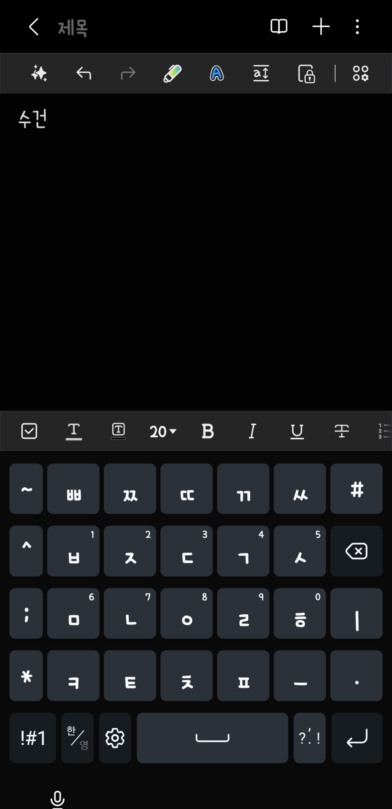  갤럭시 양손 모아키 기준 레이아웃 | 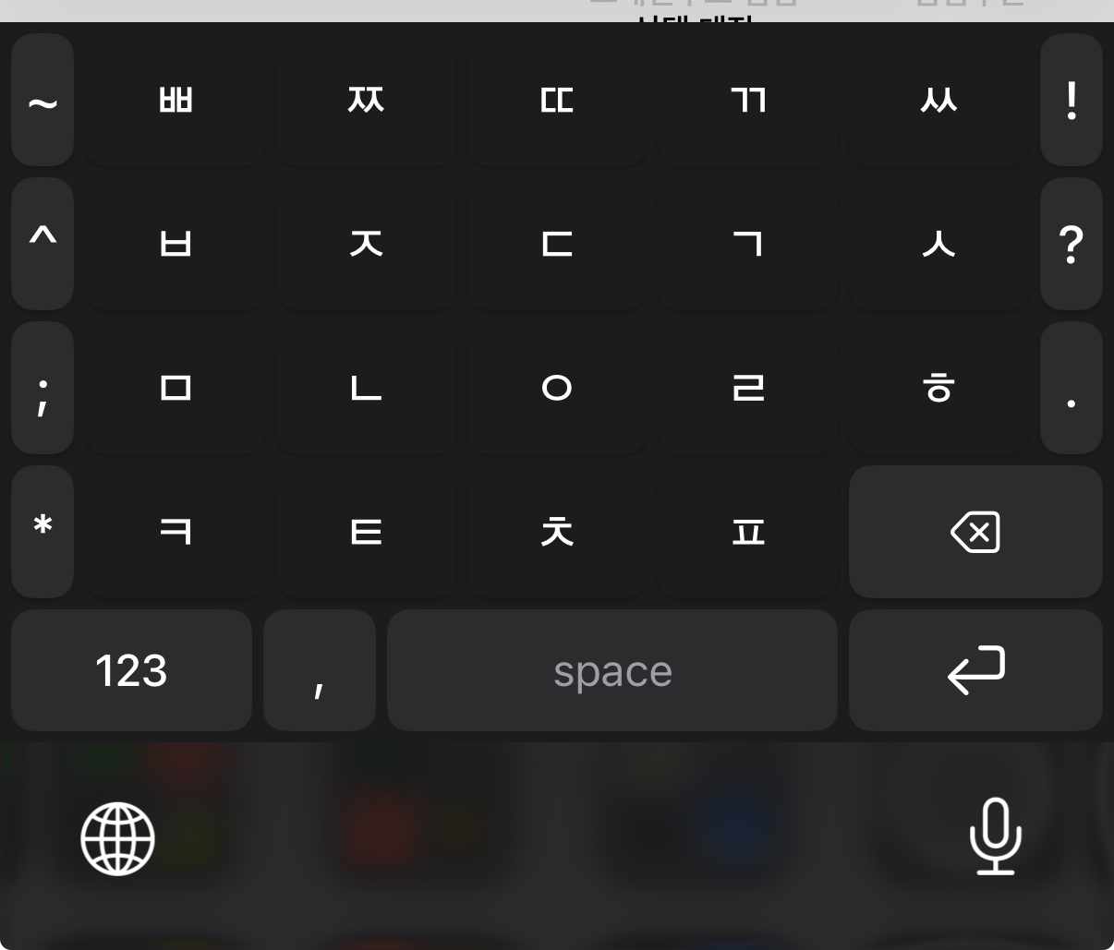  현재 iOS 포크 레이아웃
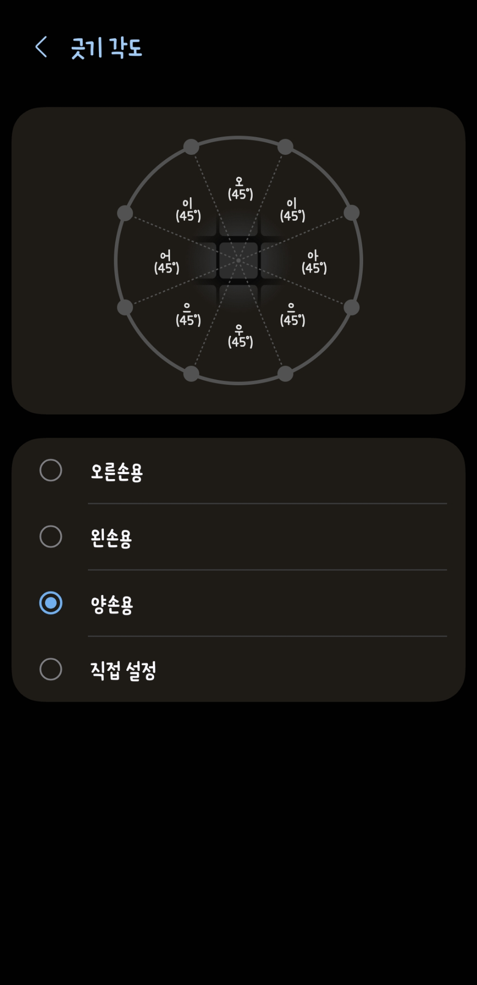  긋기 각도 - 양손용 45도 프리셋 | 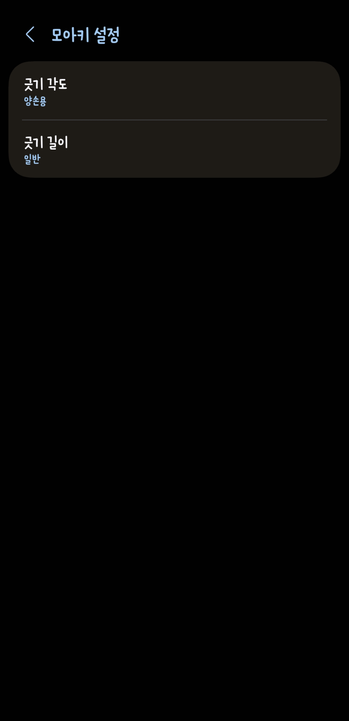  모아키 설정 - 각도/길이 진입 화면

3. 현재 상태와 갭 분석
항목 | 원본 갤럭시 기준 | 현행 iOS 포크 기준 / 갭
레이아웃 | 좌우 분산형 양손 모아키, 우측 모음 키와 하단 기능열이 삼성식으로 노출 | iOS 기본 키보드 구조 영향이 강함. 하단/우측 기능 배치와 모음 키 의미가 갤럭시판과 다름
모음 입력 | 점(ㆍ) / ㅣ / ㅡ 계열을 별도 모음 프리미티브로 사용 | 겉보기 기호 키로 오인되기 쉬움. 내부 semantic 재정의 필요
긋기 설정 | 각도 프리셋 + 길이 3단계 + 원본 사용감 | 전역값만으로는 끝열/사이드 자음의 바깥쪽 스와이프 보정이 부족
보조 입력 | 삼성 키보드 감성의 작은 힌트와 빠른 보조 입력 필요 | 롱프레스 구조/보조문자 표시/기호 레이어 설계 미정
생산성 기능 | 단축어/확장 입력은 개인 사용에서 가치 큼 | 약어 확장 엔진과 설정/백스페이스 복원 규칙 필요

4. 기능 요구사항 우선순위
등급 | 기능 | 설명 | 상태
P0 | 양손 모아키 레이아웃 복원 | 좌우 분산형 자음 배열, 우측 모음 프리미티브, 하단 기능열 재설계 | 필수
P0 | 모음 프리미티브 재정의 | 점(ㆍ), ㅣ, ㅡ 키를 기호가 아닌 모음 입력 엔진 primitive로 처리 | 필수
P0 | 긋기 각도/길이 | 각도 프리셋 + 길이 enum(짧게/보통/길게) + 판정 로직 분리 | 필수
P0 | 세로 라인별 제스처 보정 | 1~5열별 회전 보정, ㅣ/ㅡ 허용폭 보정, 끝열 바깥쪽 스와이프 강화 | 필수
P0 | 롱프레스 즉시 보조 입력 | 숫자 1~0 + 일부 특수문자 + 키 내부 작은 힌트 표시 | 필수
P0 | 약어 확장 | 예: ㅎㅅㅁㅇ -> koh@move.kr, delimiter 확정 + backspace 복원 | 필수
P1 | 확장 특수문자 레이어 | 언어 변환 계열 키 짧게 탭 진입, 많은 특수문자/숫자/개발 기호 제공 | 중요
P1 | 보조문자 크기/위치 조정 | 사이드 키 오입력 완화용. 보조 힌트 크기와 안쪽 정렬 제공 | 중요
P2 | 테마/외형 | 시스템/라이트/다크, 버튼 색상 테마, 이미지 배경 + 투명도 | 부가
P2 | 햅틱/사운드 | 탭/확정/레이어 전환/롱프레스 진입 중심의 약한 햅틱 + 클릭 | 부가

5. 핵심 입력 엔진 설계

5.1 모음 프리미티브
우측 점과 ㅣ, 하단 ㅡ는 일반 문장부호가 아니라 모음 primitive로 처리한다. UI glyph와 semantic value를 분리하여 내부적으로는 ㆍ / ㅣ / ㅡ 값을 사용한다.
• DotVowelKey -> ㆍ
• BarVowelKey -> ㅣ
• DashVowelKey -> ㅡ
• 자음+긋기와 별도 모음 직접 입력을 함께 지원하는 하이브리드 구조

5.2 긋기 각도
긋기 각도는 방향 분류 규칙이다. 양손용 프리셋은 8방향 균등 45도 기준이며, 오른손용/왼손용/직접 설정은 이 기본판을 보정하는 상위 레이어다.

5.3 긋기 길이
긋기 길이는 스와이프 인정 최소 이동 거리 threshold다. UI는 3단계 enum만 노출하고 내부에서는 pt 단위 실수값으로 매핑한다.
값 | 의미 | 사용감
짧게 | 조금만 움직여도 swipe 인정 | 빠르고 민감하지만 오입력 증가 가능
보통 | 기본 threshold | 탭/스와이프 균형형
길게 | 더 크게 움직여야 swipe 인정 | 오입력 방지에 유리하지만 둔하게 느낄 수 있음

5.4 세로 라인별 제스처 보정
전역 각도 1세트만으로는 끝열/사이드 자음의 바깥쪽 긋기 오인식을 해결하기 어렵다. 그래서 각 자음 키를 완전 개별화하기보다 먼저 세로 라인 단위 override를 둔다.
라인 | 키 그룹 | 보정 파라미터
1열 | ㅃ / ㅂ / ㅁ / ㅋ | rotationOffsetDeg, verticalIWidthDelta, horizontalEuWidthDelta, outwardDistanceMultiplier
2열 | ㅉ / ㅈ / ㄴ / ㅌ | rotationOffsetDeg, verticalIWidthDelta, horizontalEuWidthDelta
3열 | ㄸ / ㄷ / ㅇ / ㅊ | 기본 전역값 사용, 필요 시 최소 보정
4열 | ㄲ / ㄱ / ㄹ / ㅍ | rotationOffsetDeg, verticalIWidthDelta, horizontalEuWidthDelta
5열 | ㅆ / ㅅ / ㅎ | rotationOffsetDeg, verticalIWidthDelta, horizontalEuWidthDelta, outwardDistanceMultiplier

6. 입력/보조 입력 설계

6.1 키 내부 작은 힌트와 롱프레스
각 버튼을 길게 눌렀을 때 숫자와 일부 특수문자를 즉시 입력할 수 있도록 한다. 중앙 큰 라벨은 자음, 우상단 작은 라벨은 대표 숫자/기호로 처리한다. 단, 끝열은 작은 라벨을 안쪽으로 약간 당겨 배치한다.

6.2 많은 특수문자 레이어
많은 특수문자는 별도 레이어로 분리한다. 언어 변환 계열 키를 짧게 탭하면 내부 특수문자 레이어로 진입하고, 길게 누르면 실제 시스템 키보드 전환 기능을 유지하는 방향으로 설계한다.

6.3 약어 확장
문구 자동 삽입은 일반 자동완성보다 약어 확장(expansion) 엔진으로 처리한다. 예: ㅎㅅㅁㅇ -> koh@move.kr. 사용자가 delimiter(스페이스, 엔터, 문장부호)를 입력하면 후보를 확정 치환하고, 직후 backspace 1회로 원문 약어를 복원할 수 있어야 한다.
예시 약어 | 확장 결과 | 비고
ㅎㅅㅁㅇ | koh@move.kr | 개인 이메일
ㅈㅅㅎㄴㄷ | 죄송합니다. 확인 후 다시 회신드리겠습니다. | 자주 쓰는 회신 문구
ㅁㅂㅊㅋ | move branch merge check | 개발용 단축어 예시

7. 설정 IA와 사용자 옵션
메뉴 | 항목
모아키 입력 | 긋기 각도(오른손/왼손/양손/직접 설정), 긋기 길이(짧게/보통/길게), 세로 라인별 제스처 보정
보조 입력 | 키 내부 작은 힌트 표시 on/off, 힌트 크기(작게/보통/크게), 힌트 위치(기본/안쪽), 롱프레스 보조 입력 편집
특수문자 | 확장 특수문자 레이어 진입키, 기본 탭 구성, 개발용 기호 표시
단축어/약어 확장 | 추가/수정/삭제, delimiter 확정, backspace 복원, 후보 표시 방식
외형 | 시스템/라이트/다크, 버튼 색상 테마, 이미지 배경, 배경 투명도
반응 | 클릭 사운드, 햅틱 on/off, 이벤트별 햅틱 강도

8. 아키텍처 및 데이터 모델
키보드 확장과 컨테이너 앱은 App Group 기반으로 설정/리소스를 공유한다. 이미지 배경, 테마 설정, 약어 확장 데이터, 제스처 override는 shared defaults 혹은 shared container 파일로 저장한다.
GestureSettings
- globalAnglePreset: right | left | both | custom
- swipeLengthPreset: short | normal | long
- columnOverrides[1...5]
- leftEdgeOutwardDistanceMultiplier
- rightEdgeOutwardDistanceMultiplier
SecondaryKeyAction
- keyId
- visibleHint
- primaryLongPressOutput
- popupOutputs[]
ShortcutExpansion
- trigger
- replacement
- autoCommitMode: suggestion | onDelimiter
- isEnabled
ThemeSettings
- appearanceMode: system | light | dark
- buttonThemeId
- backgroundImageId
- backgroundOpacity
- hapticMode

9. 구현 우선순위와 마일스톤
단계 | 기간(가안) | 범위
M1 | 입력 엔진 기반 | 레이아웃 복원, 모음 primitive, 각도/길이, 세로 라인별 보정, 기본 삭제/공백/엔터
M2 | 보조 입력/생산성 | 롱프레스 숫자/기호, 작은 힌트 표시, 특수문자 레이어, 약어 확장
M3 | 튜닝/외형 | 보조문자 크기/위치, 테마, 이미지 배경+투명도, 햅틱, 디버그 테스트 모드

10. 오픈 이슈와 추가 검증 필요 항목
1. 원본 갤럭시 양손 모아키의 숫자/기호 롱프레스 실제 매핑표 추가 확보 필요
2. 오른손용/왼손용 각도 프리셋의 실수치 테이블은 현재 미확정
3. 직접 설정에서 방향별 각도 편집 UI 캡처가 더 있으면 복원 정밀도가 올라감
4. iOS 포크 저장소 기준 현재 키/제스처 엔진 구조를 코드 레벨로 다시 뜯어보는 작업 필요
5. 햅틱 강도는 실제 디바이스 테스트 없이 최종 확정하면 안 됨

부록 A. 외부 참고자료
아래 링크는 본 PRD 작성에 참고한 공개 자료다. 실제 구현 시에는 저장소 코드와 추가 디바이스 캡처로 다시 대조하는 것을 전제로 한다.
• Samsung Service - 삼성 키보드의 한손 모아키 / 양손 모아키 지원 안내
• Moakey 공식 Facebook - 2021년부터 Samsung Galaxy 기본 입력 모드 추가 및 Play Store 종료 안내
• APKPure - org.samsung.app.MoAKey 버전 히스토리 / 기능 소개 / custom skin 관련 업데이트 흔적
• Apple Developer - Configuring a custom keyboard interface
• Apple Developer - Configuring open access for a custom keyboard
• Apple Developer - App Groups / ExtensionScenarios / shared defaults
• Apple Developer - playInputClick / UIInputViewAudioFeedback / UIFeedbackGenerator

